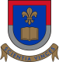
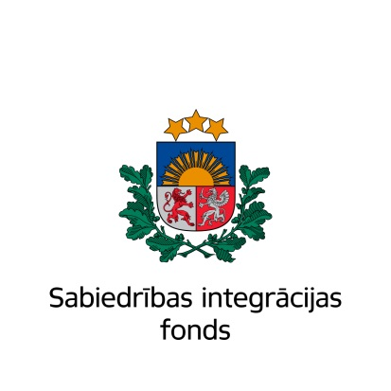

Daugavpils Universitāte turpina
Sabiedrības integrācijas fonda finansētā projekta
“Piederīgs Latvijai! Intensīvie latviešu valodas kursi iedzīvotājiem Latgales reģionā”, ID Nr. 2014.LV/LV/1/2-17/02 īstenošanu un
aicina uz bezmaksas latviešu valodas kursiem!
Latviešu valodas apguve ir paredzēta pieaugušajiem Daugavpils reģiona iedzīvotājiem, kas legāli uzturas Latvijā un kuru dzimtā valoda (pamatvaloda) nav latviešu valoda, izņemot bezdarbniekus, darba meklētājus un skolēnus. Projektā tiks iesaistīti dažāda vecuma, nodarbošanās un tautību pārstāvji. Priekšroka tiks dota jauniešiem vecumā līdz 25 gadiem un senioriem, kuri nav bezdarbnieki, darba meklētāji vai skolēni. Mācības plānotas A1, A2, B1, B2, C1 līmenim.
Kursus vadīs augsti kvalificēti pedagogi ar lielu darba pieredzi, izmantojot mūsdienīgu metodiku. Nodarbību laiks un dienas tiks saskaņotas ar kursu apmeklētājiem pēc grupu nokomplektēšanas. Grupas tiks komplektētas atbilstoši kursantu pieteikšanās secībai un zināšanu līmenim.

Kursu dalībnieku reģistrācija:
no 2015. gada 11. augusta līdz 2015. gada 24. augustam
Mobilais tālrunis: 28928293
pasts: kursidu@inbox.lv (jānorāda vārds, uzvārds, kontaktinformācija)
Šī publikācija ir sagatavota ar Sabiedrības integrācijas fonda finansiālu atbalstu
Par publikācijas saturu atbild Daugavpils Universitāte
